中國文化大學教育部高教深耕計畫計畫成果紀錄表

子計畫 | (C1)擴大推動產學合作及實習媒合，接軌產業需求，提升育才成效  --C1-2中文系專業落實於文創產業—城市文化記憶導覽地圖(一)
具體作法 | 專人導覽說解
主題 | 大稻埕宗教文化導覽
內容  （活動內容簡述/執行成效） | 主辦單位：中文系  活動日期：2024-05-26 (10：00---11：00)  活動地點：大稻埕迪化街  主 講 者：吳俊美 講師  參與人數： 9 人（教師 1 人、學生 7 人、行政人員 1 人、校外 1 人）  內 容：本次活動為製作城市文化記憶導覽地圖導先備行程第六次活動，本次活動主要針對迪化街整體發展歷史做一全盤理解，本次解說，由地方人士解說，其自幼長於當地，諸多資料皆來自於當地耆老乃至家族長輩所述之大稻埕沿革及發展，因而聆聽其說解時格外生動，且主講者亦出示所珍藏的大稻埕相關照片來佐證，聽其言彷彿走入時光隧道之中，更能使人能體會其所提及的內容。解說者另一身分為文創工作者，於導覽過程中將商品呈列於學員面前，教導學員如何將大稻埕意象運用於文創商品之中。  執行成效：  1、學生藉由歷史文物，加深對大稻埕之印象。  2、藉由觀察文創商品，加以發想如何將大稻埕建築或歷史融入商品及地圖之中。
活動照片  (檔案大小以不超過2M為限) | 活動照片電子檔名稱  (請用英數檔名) | 活動照片內容說明(每張20字內)
 | 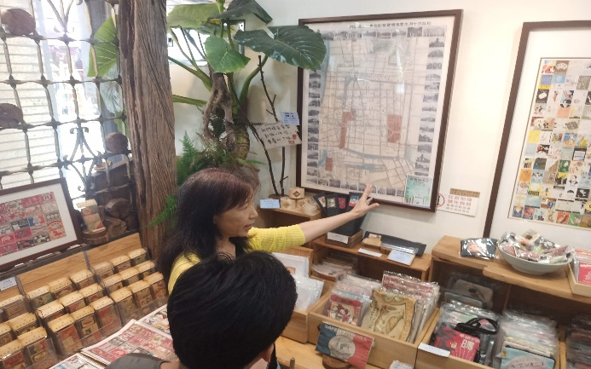 | 解釋大稻埕老街區的分布狀況
 | 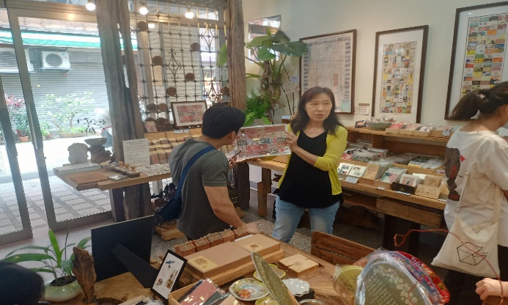 | 文創商品展現(一)
 | 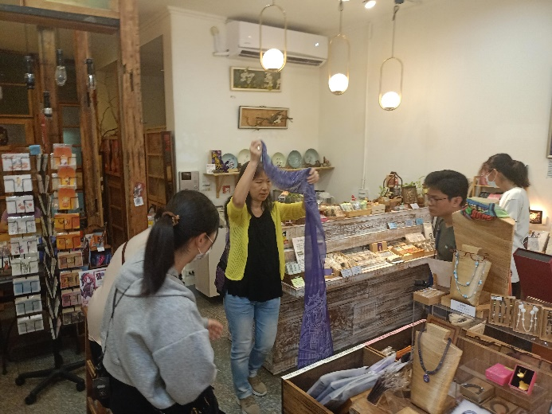 | 文創商品展現(二)
 | 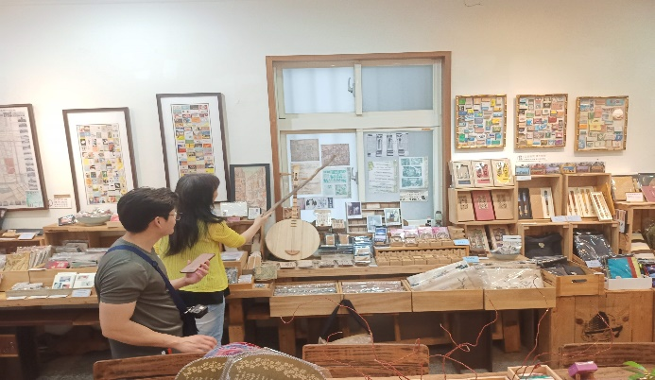 | 老街道導覽解說
 | 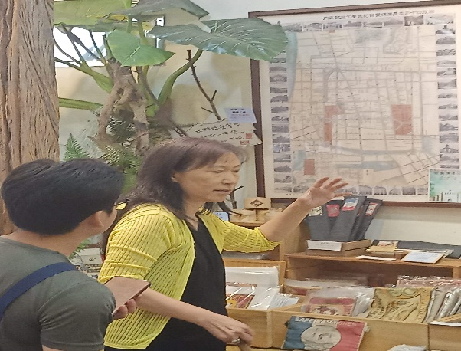 | 大稻埕舊地圖展現
備註：活動照片請附上原始照片一併回傳
附件檔案 | 附件檔案名稱  (請用英數檔名) | 附件名稱

